Sommet africain sur l’énergie

Connecter 300 millions d’africains à l’électricité d’ici 2030
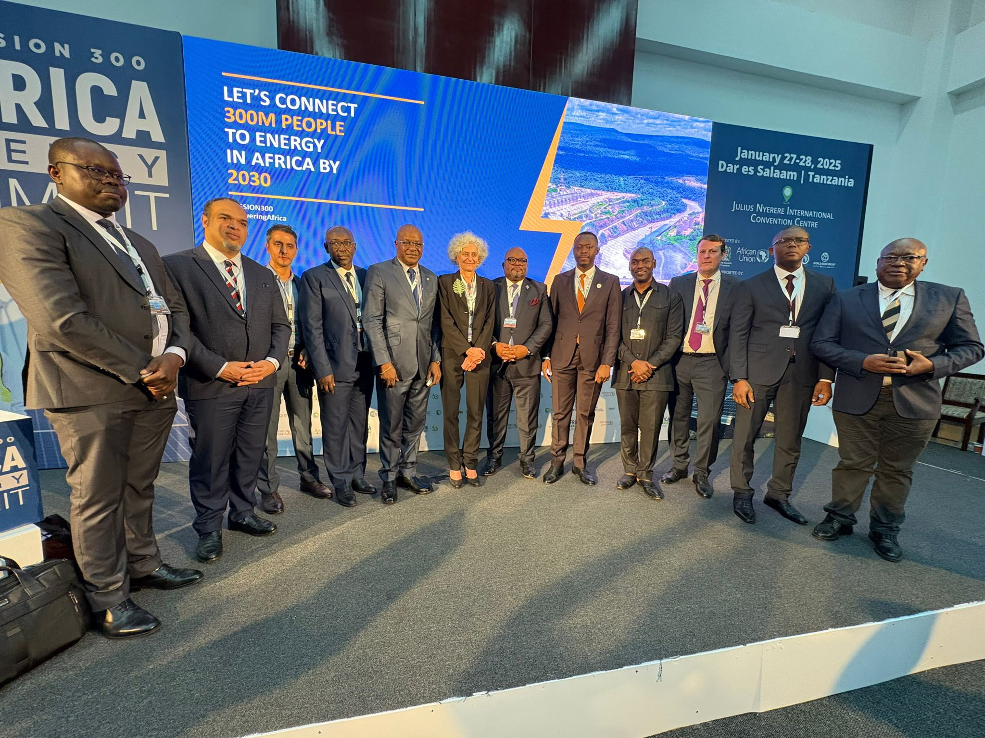

Le Sommet africain de l’énergie Mission 300, qui s’est tenu à Dar es-Salaam, en Tanzanie, les 27 et 28 janvier 2025, a réuni des leaders de différents horizons en vue d’accélérer l’accès à l’électricité pour 300 millions de personnes en Afrique d’ici à 2030.
Organisé par le gouvernement de la République-Unie de Tanzanie, l’Union africaine, la Banque africaine de développement et le Groupe de la Banque mondiale, le Sommet a eu pour objectif de stimuler les réformes, de mobiliser des financements et de constituer des partenariats pour la transformation énergétique de l’Afrique.
Cette initiative intervient à un moment critique où près de 600 millions d’Africains, représentant 83 % de la population mondiale privée d’énergie, n’ont pas accès à l’électricité.
L’initiative, baptisée « Mission 300 » (M300) vise à combler la grande fracture énergétique du continent en tirant parti de technologies de pointe et de financements innovants.
- La RDC se positionne comme pays-solution pour atténuer le réchauffement climatique mondial
D’après le Ministre des Ressources Hydrauliques et Electricité et représentant personnel du Chef de l’Etat, SEM Teddy LWAMBA, la RDC veut non seulement accélérer l’atteinte de l’objectif « Accès à l’énergie durable pour tous », mais sera aussi un vecteur puissant d’industrialisation verte dans l’écosystème africain à faible empreinte carbone, de la technologie des énergies du futur et de l’économie numérique, aussi bien au niveau national, régional qu’international.
« Nous sommes convaincus qu’avec le potentiel hydroélectrique dont elle dispose, la RDC est le pays solution pour atténuer le réchauffement climatique mondial », a-t-il déclaré.
Le ministre des RHE a également présenté les différentes réformes menées à ce jour en vue de mieux encadrer la mise en œuvre des programmes nationaux des compacts énergétiques.
Il s’agit notamment de :
- L’adoption de la loi sur le secteur de l’électricité ;
- L’adoption au niveau national de la Politique Nationale de l’Energie et de la Stratégie Nationale de Cuisson Propre ;
- La soumission imminente au Gouvernement pour adoption d’un Document d’Orientations Stratégiques et d’une loi spécifique dénommée « Loi Inga », relative au mégaprojet Grand Inga.

- INGA 3, un projet intégrateur et panafricain
Pour sa part, M. Bob MABIALA, Directeur Général de l’Agence pour le Développement et la Promotion du Projet Grand Inga, ADPI – RDC, a fait savoir que le projet GRAND INGA, situé sur le fleuve Congo, exploite l’un des plus grands potentiels hydroélectriques mondiaux, avec une capacité totale estimée à 44 000 MW. La première phase, INGA 3, promet à elle seule une capacité de 11 050 MW, un pas décisif vers la transformation énergétique du continent.
« Le Projet Inga se distingue par son faible impact environnemental et sa capacité à desservir au moins 30 % de la population africaine en électricité propre. C’est une réponse concrète aux défis climatiques, en renforçant l’intégration régionale à travers l’interconnexion des grands pools énergétiques africains », a-t-il déclaré.
Pour un impact plus significatif, l’ADPI travaille en tant qu’arrangeur principal du projet et autorité concédante déléguée, dans une approche intégrée et programmatique, avec l’accompagnement de la Banque mondiale, la Banque Africaine de Développement, les Institutions panafricaines, notamment la Commission de l’Union Africaine sur les Infrastructures et l’énergie, AUDA-NEPAD, les Communautés économiques régionales ainsi que les pools énergétiques régionaux.
- Appel à un engagement collectif
Le Directeur Général de l’ADPI a également appelé les différents acteurs africains impliqués dans cette démarche à la fois ambitieuse et historique, à renforcer leur engagement en vue de donner vie à ce grand projet INGA 3 qui incarne une vision partagée d’un avenir énergétique durable pour l’Afrique et pour le monde.
Pour réaliser cet ambitieux programme, la RDC a sollicité l’appui de ses partenaires à plusieurs niveaux, notamment : la mobilisation de fonds concessionnels, la participation active du secteur privé et le support continu dans l’exécution des différentes phases du projet INGA 3.
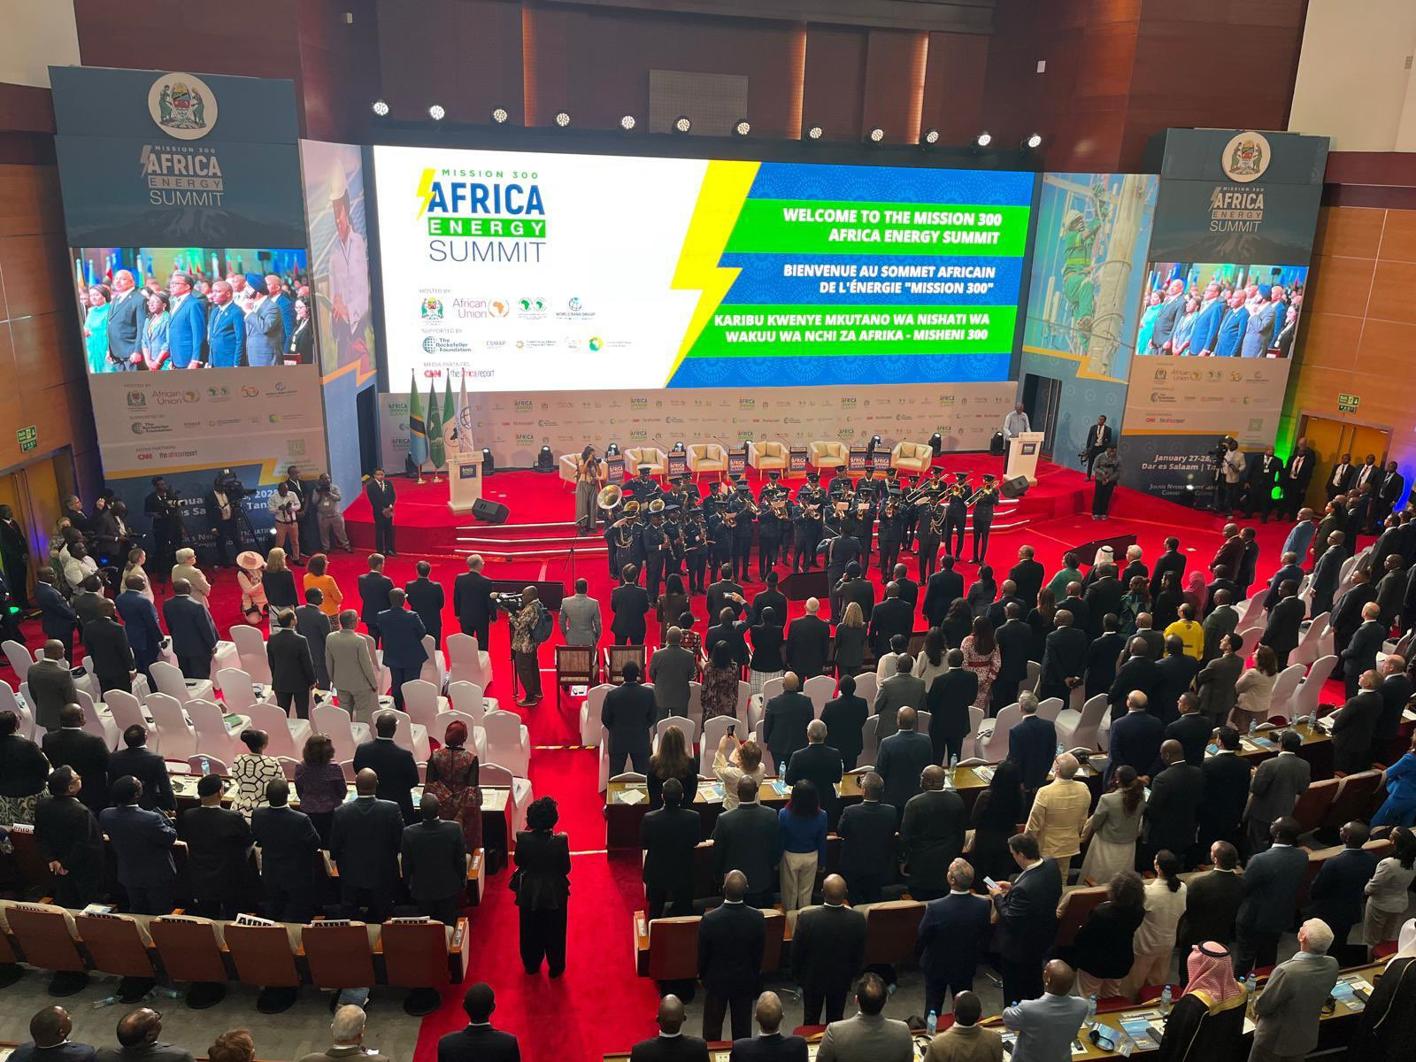
Le sommet africain sur l’énergie a abouti à deux résultats importants, à savoir : la Déclaration de Dar-es Salam sur l’énergie, qui énonce les engagements et les mesures de réforme des gouvernements africains pour le secteur de l’énergie et la première série de Pactes nationaux pour l’énergie, qui serviront de plan directeur pour les transformations spécifiques à chaque pays.

Communication ADPI

